
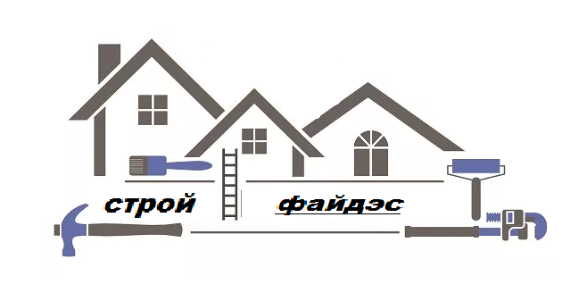
ООО «СТРОЙ ФАЙДЭС»

Общество с ограниченной ответственностью «СТРОЙ ФАЙДЭС»
ИНН 5256168770 КПП 525601001
ОГРН 1175275081354 БИК 044525092 р/с 40702810370010040482 в Московском филиале АО КБ «Модульбанк»
к/с 30101810645250000092

№ п/п | Наименование продукта | Завод изготовитель | Цена (с НДС) за тонну без учета доставки (руб/тн)
1. | Церезин М-75 | ЯНОС | 93000.00
2. | Парафин НС | ЯНОС/Новокуйбышев | 64000.00
3. | Воск ЯВ-1 | ЯНОС | 73000.00
4. | Воск ЗВП | УФА | 74000.00
5. | Пищевой П-2 | ЯНОС | 74000.00
6. | Пищевой П-2 | Лукойл | 94000.00
7. | Парафин Т-2 | Уфа, Лукойл | 68000.00
8. | Гач | Новокуйбышев, Омск. Ангарск, | От 57000.00 до 60000.00
9.
10.
11.

^{*-}
Наличие ресурсов и цена подлежат дополнительному согласованию на момент подачи заявки и заключения договора.
Доставка осуществляется автомобильным и ж/д транспортом во все регионы России.
В случае вашей заинтересованности готовы ответить на все Ваши вопросы и рассмотреть Ваши предложения и заявки.

телефон /факс :(831) 290-24-53; сот. 8 999 079 8009

